Voorraadlijst De Struu
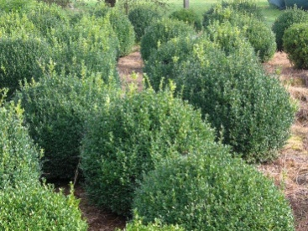 Buxusbollen circa 65 cm. doorsnede 25 euro excl. btw per stuk
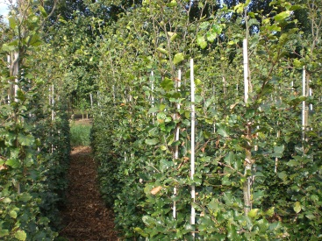 Fagus sylvatica aan stok circa 2 m. hoog, zwaar beveerd, met kluit
12 euro excl. btw per stuk
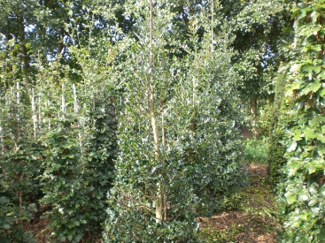 Ilex aquifolium met kluit 100 euro excl. btw per stuk
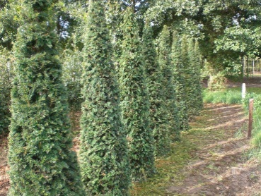 Taxus kegel smal gesnoeid circa 220 cm. met kluit 175 euro excl. btw per
stuk
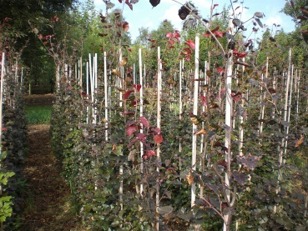 Fagus sylvatia ‘Atropunicea’ aan stok175-200 cm. zwaar beveerd met
kluit 17.50 euro excl. btw per stuk

